VAKİT GAZETESİ
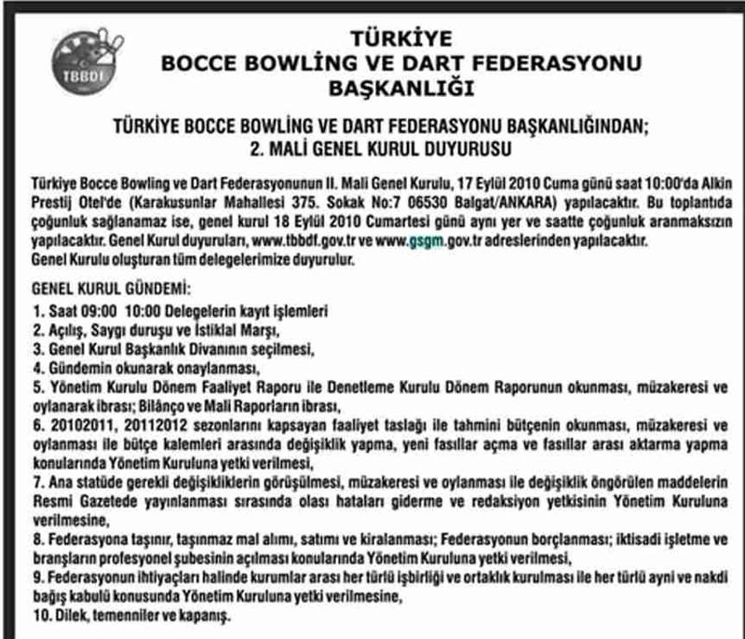
YENİ ŞAFAK GAZETESİ
